
~~展愛佈告欄~~
南台中家扶中心展愛隊第39期
指導老師：林冠惟 隊長：王志誠 編輯：文書組

第11305號
展愛月訊

(1)3/30台中建商住戶活動(會有社服金捐贈)，社工資訊不一致，導致夥伴出現時間有落差，夥伴發生衝突。社工在幹部群組公告活動調整資訊，當月組長告知報名夥伴。
(2)再次提醒夥伴參與服務中不應自行提早離開，若有事要離開應先與主辦單位/社工說明同意後方可提早離開。
(3)志工表揚金銀銅牌獎牌，依照衛生福利部志願服務資訊網，達成時數條件提名。時數的累績為上過基礎及特殊訓後，申請志工手冊後之時數。
(4)見習夥伴服務狀況回報，建議請各組組長多了解並關心。
(5)氣球營活動-發現潛在的家扶服務對象，很好的活動，讓民眾更認識家扶中心。
(6)支援暑期生活營課程開設-7/10、17、24、31(星期三)一次二小時課程下午2點到4點，四次課程內容皆可不相同，有各自專長(例氣球制作，樂器教導)都可以多多報名。
(7)討論每個活動有二人以上，當月值星組長分配該活動組長。還在討論可行方案及執行方案。
(8)志群卸除隊長一職的後續說明，因年度家年事務煩多，比較無法參與幹部一職，所以回歸隊員。
(9)幹部會議開會，展一到展三組，正副組長都應參加，若無法出席則應該提前請假。建議與文書會議資料一樣，於開會前三天告知(群組請假)
最新分組名單
行政組 | 文書組 | 展一組 | 展二組 | 展三組 | 展友
林冠惟 | 廖淑敏 | 黃淑貞 | 田鳳英 | 林巧雯 | 鄭文凱
王志誠 | 劉雅淑 | 賴嘉彬 | 周聿家 | 陳子鈴 | 胡直斌
謝閔宇 | 張翎軒 | 何建國 | 林錦華 | 翁美玲 | 劉羽珊
李惠如 | 蔡文祥 | 陳嶸銨 | 蔡湘芸 | 林添榮 | 陳偉宗
李素卿 | 林玉婷 | 林翠純 | 林振川 | 蔡植先 | 莊舒郁
 | 蘇世偉 | 魏駿紘 | 曹建勛 | 孫守澤 | 陳月秀
 |  | 李敏華 | 蔡植丞 | 賴彥儒 | 詹雅妃
 |  | 黃文衍 | 鄭麗敏 | 蕭婷懌 | 張益嘉
 |  | 黃立倫 | 李麗秀 | 廖巧馨 | 高秋美
 |  | 葉士豪 | 郭虹汝 | 孔令嵩 | 王之寓
 |  | 賴素煖 | 陳毅佩 | 陳芝儀 | 王俊彥
 |  | 朱晨梅 | 楊善胤 | 盧貞蓁 | 吳昱慧
 |  | 蔡乙瑄 | 洪子庭 | 郭鴻霈 | 鄧美娟
 |  | 戴銘宏 | 詹佳蓉 | 林靜君 | 忻健生
 |  | 陳瑩芝 | 楊金錢 | 蘇沛晴 | 李妍萱
 |  | 郭奕明 | 潘志群 | 戴崇訓 | 廖婉如
 |  |  |  |  | 廖家敏
2024年04月份服務累積時數

2024年04月服務時數累積
行政組、文書組服務時數
  組別 | 姓名 | 訓練  時數 | 服務  時數 | 1月 | 2月 | 3月 | 4月 | 5月 | 6月 | 7月 | 8月 | 9月 | 10月 | 11月 | 12月
  行政組 | 王志誠 | 0 | 36 | 11.5 | 8.5 | 0 | 16 | 0 | 0 | 0 | 0 | 0 | 0 | 0 | 0
  行政組 | 謝閔宇 | 0 | 25 | 5 | 2 | 18 | 0 | 0 | 0 | 0 | 0 | 0 | 0 | 0 | 0
  行政組 | 李惠如 | 0 | 19 | 5.5 | 8.5 | 0 | 5 | 0 | 0 | 0 | 0 | 0 | 0 | 0 | 0
  行政組 | 李素卿 | 0 | 10 | 3 | 2 | 3 | 2 | 0 | 0 | 0 | 0 | 0 | 0 | 0 | 0
  文書組 | 廖淑敏 | 0 | 26 | 11.5 | 5.5 | 3 | 6 | 0 | 0 | 0 | 0 | 0 | 0 | 0 | 0
  文書組 | 林玉婷 | 0 | 9 | 0 | 3 | 3 | 3 | 0 | 0 | 0 | 0 | 0 | 0 | 0 | 0
  文書組 | 蔡文祥 | 0 | 23.5 | 4 | 5 | 9 | 5.5 | 0 | 0 | 0 | 0 | 0 | 0 | 0 | 0
  文書組 | 蘇世偉 | 0 | 16 | 5 | 4 | 3 | 4 | 0 | 0 | 0 | 0 | 0 | 0 | 0 | 0
  文書組 | 劉雅淑 | 0 | 55 | 19 | 14 | 2 | 20 | 0 | 0 | 0 | 0 | 0 | 0 | 0 | 0
  文書組 | 張翎軒 | 0 | 4 | 1 | 1 | 1 | 1 | 0 | 0 | 0 | 0 | 0 | 0 | 0 | 0
展一組服務時數
  組別 | 姓名 | 訓練  時數 | 服務  時數 | 1月 | 2月 | 3月 | 4月 | 5月 | 6月 | 7月 | 8月 | 9月 | 10月 | 11月 | 12月
  展一組 | 黃淑貞 | 0 | 40 | 16.5 | 6.5 | 7 | 10 | 0 | 0 | 0 | 0 | 0 | 0 | 0 | 0
  展一組 | 賴嘉彬 | 0 | 5.5 | 4.5 | 1 | 0 | 0 | 0 | 0 | 0 | 0 | 0 | 0 | 0 | 0
  展一組 | 何建國 | 0 | 26.5 | 2 | 0 | 8 | 16.5 | 0 | 0 | 0 | 0 | 0 | 0 | 0 | 0
  展一組 | 陳嶸銨 | 0 | 62 | 14.5 | 12 | 16 | 19.5 | 0 | 0 | 0 | 0 | 0 | 0 | 0 | 0
  展一組 | 林翠純 | 0 | 3 | 2 | 1 | 0 | 0 | 0 | 0 | 0 | 0 | 0 | 0 | 0 | 0
  展一組 | 李敏華 | 0 | 34 | 4.5 | 1 | 10 | 18.5 | 0 | 0 | 0 | 0 | 0 | 0 | 0 | 0
  展一組 | 朱晨梅 | 0 | 25 | 9.5 | 4.5 | 11 | 0 | 0 | 0 | 0 | 0 | 0 | 0 | 0 | 0
  展一組 | 黃立倫 | 0 | 12.5 | 4 | 2.5 | 4 | 2 | 0 | 0 | 0 | 0 | 0 | 0 | 0 | 0
  展一組 | 葉士豪 | 0 | 48.5 | 2 | 17.5 | 7 | 22 | 0 | 0 | 0 | 0 | 0 | 0 | 0 | 0
  展一組 | 黃文衍 | 0 | 3 | 3 | 0 | 0 | 0 | 0 | 0 | 0 | 0 | 0 | 0 | 0 | 0
  展一組 | 魏駿紘 | 0 | 15 | 2 | 1 | 0 | 12 | 0 | 0 | 0 | 0 | 0 | 0 | 0 | 0
  展一組 | 賴素煖 | 0 | 7 | 2 | 1 | 4 | 0 | 0 | 0 | 0 | 0 | 0 | 0 | 0 | 0
  展一組 | 蔡乙瑄 | 0 | 4.5 | 1 | 1 | 2.5 | 0 | 0 | 0 | 0 | 0 | 0 | 0 | 0 | 0
展二組服務時數
  組別 | 姓名 | 訓練  時數 | 服務  時數 | 1月 | 2月 | 3月 | 4月 | 5月 | 6月 | 7月 | 8月 | 9月 | 10月 | 11月 | 12月
  展二組 | 田鳳英 | 0 | 14 | 5 | 1 | 2 | 6 | 0 | 0 | 0 | 0 | 0 | 0 | 0 | 0
  展二組 | 周聿家 | 0 | 4 | 2 | 1 | 0 | 1 | 0 | 0 | 0 | 0 | 0 | 0 | 0 | 0
  展二組 | 林錦華 | 0 | 1 | 1 | 0 | 0 | 0 | 0 | 0 | 0 | 0 | 0 | 0 | 0 | 0
  展二組 | 蔡湘芸 | 0 | 16 | 2 | 3 | 11 | 0 | 0 | 0 | 0 | 0 | 0 | 0 | 0 | 0
  展二組 | 林振川 | 0 | 22 | 13 | 1 | 2 | 6 | 0 | 0 | 0 | 0 | 0 | 0 | 0 | 0
  展二組 | 曹建勛 | 0 | 25.5 | 9.5 | 7.5 | 0 | 8.5 | 0 | 0 | 0 | 0 | 0 | 0 | 0 | 0
  展二組 | 蔡植丞 | 0 | 2 | 1 | 1 | 0 | 0 | 0 | 0 | 0 | 0 | 0 | 0 | 0 | 0
  展二組 | 鄭麗敏 | 0 | 20.5 | 1 | 1 | 7.5 | 11 | 0 | 0 | 0 | 0 | 0 | 0 | 0 | 0
  展二組 | 李麗秀 | 0 | 3 | 2 | 1 | 0 | 0 | 0 | 0 | 0 | 0 | 0 | 0 | 0 | 0
  展二組 | 蔡定原 | 0 | 0 | 0 | 0 | 0 | 0 | 0 | 0 | 0 | 0 | 0 | 0 | 0 | 0
  展二組 | 何佳靜 | 0 | 0 | 0 | 0 | 0 | 0 | 0 | 0 | 0 | 0 | 0 | 0 | 0 | 0
  展二組 | 郭虹汝 | 0 | 20.5 | 6 | 0 | 0 | 14.5 | 0 | 0 | 0 | 0 | 0 | 0 | 0 | 0
  展二組 | 陳毅佩 | 0 | 9.5 | 1 | 8.5 | 0 | 0 | 0 | 0 | 0 | 0 | 0 | 0 | 0 | 0
  展二組 | 潘志群 | 0 | 4.5 | 4.5 | 0 | 0 | 0 | 0 | 0 | 0 | 0 | 0 | 0 | 0 | 0
展三組服務時數
  組別 | 姓名 | 訓練  時數 | 服務  時數 | 1月 | 2月 | 3月 | 4月 | 5月 | 6月 | 7月 | 8月 | 9月 | 10月 | 11月 | 12月
  展三組 | 林巧雯 | 0 | 38 | 6.5 | 2.5 | 19 | 10 | 0 | 0 | 0 | 0 | 0 | 0 | 0 | 0
  展三組 | 陳子鈴 | 0 | 7 | 3 | 1 | 0 | 3 | 0 | 0 | 0 | 0 | 0 | 0 | 0 | 0
  展三組 | 翁美玲 | 0 | 51.5 | 18 | 17.5 | 6 | 10 | 0 | 0 | 0 | 0 | 0 | 0 | 0 | 0
  展三組 | 孫守澤 | 0 | 33.5 | 1 | 5.5 | 10 | 17 | 0 | 0 | 0 | 0 | 0 | 0 | 0 | 0
  展三組 | 蕭婷懌 | 0 | 16.5 | 5.5 | 0 | 11 | 0 | 0 | 0 | 0 | 0 | 0 | 0 | 0 | 0
  展三組 | 林添榮 | 0 | 12 | 7 | 0 | 0 | 5 | 0 | 0 | 0 | 0 | 0 | 0 | 0 | 0
  展三組 | 蔡植先 | 0 | 13 | 2 | 1 | 0 | 10 | 0 | 0 | 0 | 0 | 0 | 0 | 0 | 0
  展三組 | 賴彥儒 | 0 | 5 | 2 | 0 | 3 | 0 | 0 | 0 | 0 | 0 | 0 | 0 | 0 | 0
  展三組 | 廖巧馨 | 0 | 17 | 2 | 0 | 7 | 8 | 0 | 0 | 0 | 0 | 0 | 0 | 0 | 0
  展三組 | 孔令嵩 | 0 | 6.5 | 2 | 1 | 0 | 3.5 | 0 | 0 | 0 | 0 | 0 | 0 | 0 | 0
  展三組 | 陳芝儀 | 0 | 22.5 | 10 | 2.5 | 10 | 0 | 0 | 0 | 0 | 0 | 0 | 0 | 0 | 0
  展三組 | 盧貞蓁 | 0 | 0 | 0 | 0 | 0 | 0 | 0 | 0 | 0 | 0 | 0 | 0 | 0 | 0
  展三組 | 郭鴻霈 | 0 | 18 | 6 | 1 | 8 | 3 | 0 | 0 | 0 | 0 | 0 | 0 | 0 | 0
  展三組 | 林靜君 | 0 | 16 | 7 | 1 | 8 | 0 | 0 | 0 | 0 | 0 | 0 | 0 | 0 | 0
見習志工/  展友  服務時數
  組別 | 姓名 | 訓練  時數 | 服務  時數 | 1月 | 2月 | 3月 | 4月 | 5月 | 6月 | 7月 | 8月 | 9月 | 10月 | 11月 | 12月
  見習一 | 戴銘宏 | 0 | 10 | 0 | 3 | 7 | 0 | 0 | 0 | 0 | 0 | 0 | 0 | 0 | 0
  見習一 | 陳瑩芝 | 0 | 0 | 0 | 0 | 0 | 0 | 0 | 0 | 0 | 0 | 0 | 0 | 0 | 0
  見習二 | 楊善胤 | 0 | 13 | 0 | 3.5 | 3 | 6.5 | 0 | 0 | 0 | 0 | 0 | 0 | 0 | 0
  見習二 | 洪子庭 | 0 | 9.5 | 0 | 0 | 0 | 9.5 | 0 | 0 | 0 | 0 | 0 | 0 | 0 | 0
  見習二 | 詹佳蓉 | 0 | 12.5 | 0 | 0 | 0 | 12.5 | 0 | 0 | 0 | 0 | 0 | 0 | 0 | 0
  見習二 | 楊金錢 | 0 | 4 | 0 | 0 | 2 | 2 | 0 | 0 | 0 | 0 | 0 | 0 | 0 | 0
  見習三 | 蘇沛晴 | 0 | 15 | 0 | 0 | 7 | 8 | 0 | 0 | 0 | 0 | 0 | 0 | 0 | 0
  見習三 | 戴崇訓 | 0 | 8.5 | 0 | 0 | 6 | 2.5 | 0 | 0 | 0 | 0 | 0 | 0 | 0 | 0
  見習一 | 郭奕明 | 0 | 11.5 | 0 | 0 | 0 | 11.5 | 0 | 0 | 0 | 0 | 0 | 0 | 0 | 0
  展友 | 廖家敏 | 0 | 4 | 0 | 4 | 0 | 0 | 0 | 0 | 0 | 0 | 0 | 0 | 0 | 0
  展友 | 胡直斌 | 0 | 1 | 1 | 0 | 0 | 0 | 0 | 0 | 0 | 0 | 0 | 0 | 0 | 0
  展友 | 鄧美娟 | 0 | 1 | 1 | 0 | 0 | 0 | 0 | 0 | 0 | 0 | 0 | 0 | 0 | 0
2024年05月份活動報名
活動名稱 | 日期 | 時間 | 人力 | 負責組別 | 服務內容 | 錄取名單
兒童繪畫班 | 5/4(六)  5/11(六)  5/18(六)  5/25(六) | 13:30-15:30 | 1 | 展二組 | 1.協助老師進行上課秩序管理、點名(簽到)、觀察每位成員上課狀況、特殊狀況即時解決、拍攝照片。  2.請志工協助檢查聯絡簿、注意打掃狀況。3.陪同成員等待家長接送。 | 5/4：林振川  5/11：郭奕明、翁美玲  5/18：郭奕明  5/25：黃立倫
親子打鼓班 | 5/4(六)  5/11(六)  5/18(六)  5/25(六) | 13:30-16:30 | 1 | 展二組 | 1.請協助準備好上課(實名制、點名簿、搬鼓及架、麥克風設備架設、投影、開電燈及冷氣)，陪同較早到的學員。  2.課程角色主要為協助老師課程進行、管理上課秩序、觀察每位成員上課狀況、進出安全、特殊狀況即時解決、拍攝照片。  3.上課中途會休息，並且有安排打掃區域，請志工協助檢查注意打掃狀況。  4.課程結束後請陪同搬鼓放置原位、協助成員等待家長接送。 | 5/4：蔡湘芸  5/11：  5/18：  5/25：
沐舞舞團跟課老師 | 5/4(六)  5/11(六)  5/18(六)  5/25(六) | 15:00-17:30 | 1 | 展二組 | 1.跟課老師工作。  2.點名、聯絡簿協助。  3.陪同上課、下課接送確認。 | 5/4：  5/11：李敏華  5/18：楊金錢  5/25：周聿家
維他露母親節活動 | 5/11(六) | 07:20-12:00 | 10 | 展二組 | 協助發放康乃馨與飲料 | 5/11：蔡文祥、王志誠、葉士豪、廖淑敏、賴彥儒、李敏華、林添榮、何建國、田鳳英、李素卿、林翠純、黃文衍、戴崇訓、詹佳蓉、郭奕明
兒童氣球歡樂創作營 | 5/14(二)  5/28(二) | 18:30-21:00 | 4 | 展二組 | 場地布置與復原、行政工作協助、教學協助 | 5/14：戴崇訓、田鳳英  5/28：戴崇訓
中心服務台(上午) | 5/18(六)  5/25(六) | 08:00-12:00 | 1 | 展二組 | 協助同工接聽電話、捐款或物資引導、參與活動或服務引導 | 5/18：楊善胤  5/25：黃淑貞
中心服務台(下午) | 5/18(六)  5/25(六) | 13:00-17:00 | 1 | 展二組 | 協助同工接聽電話、捐款或物資引導、參與活動或服務引導 | 5/18：蘇沛晴  5/25：陳嶸銨
五月份月例會 | 5/18(六) | 19:00-21:00 | 全隊 | 展二組 | 月例會 | 5/18：蔡文祥、戴崇訓、田鳳英、郭奕明、楊金錢、謝閔宇、周聿家、賴嘉彬、李素卿、郭鴻霈、林靜君
實物發放前置準備 | 5/27(一) | 09:00-12:00 | 3 | 展二組 | 1.協助中心進行物資發放前的準備、整理。  2.需整理的物資受到每月數量不同影響，較難定一致的結束時間；1130前結束無提供便當。  3.前置作業請志工向秀圓老師報到。
實物發放補給及交管 | 5/28(二)  5/29(三)  5/30(四) | 08:30-17:00 | 2 | 展二組 | 1.現場交通指引及管制。  2.(必要時)協助物資搬運—包含溫媽媽現場物資處理(搬物資)、行動不便家長幫忙等。  3.出入人員量體溫。  4.全天值班志工提供便當。 | 5/28：  5/29：  5/30：
實物發放前置準備～取消 | 5/27(一) |  |  |  |  | 5/27：楊善胤
網站擷取名單時間：2024/5/2

2024年06月份活動預告
活動名稱 | 日期 | 時間 | 人力 | 負責組別 | 負責人 | 服務內容 | 中心負責組別 | 中心負責社工
中心服務台(下午) | 06/22(六)  06/29(六) | 13:00-17:00 | 1 | 展三組 | 林巧雯 | 協助同工接聽電話、捐款或物資引導、參與活動或服務引導 | 全中心 | 林冠惟
中心服務台(上午) | 06/22(六)  06/29(六) | 08:00-12:00 | 1 | 展三組 | 林巧雯 | 協助同工接聽電話、捐款或物資引導、參與活動或服務引導 | 全中心 | 林冠惟
六月份月例會 | 06/15(六) | 19:00-21:00 | 60 | 展三組 | 林巧雯 | 月例會 | 中心 | 林冠惟
沐舞舞團跟課老師 | 06/01(六)  06/08(六)  06/15(六)  06/22(六)  06/29(六) | 15:00-17:30 | 1 | 展三組 | 林巧雯 | 1.跟課老師工作。  2.點名、聯絡簿協助。  3.陪同上課、下課接送確認。 | 經扶組 | 黃珮雯
兒童氣球歡樂創作營 | 06/11(二)  06/25(二) | 18:30-21:00 | 4 | 展三組 | 林巧雯 | 場地布置與復原、行政工作協助、教學協助 | 兒保組 | 林冠惟
兒童繪畫班 | 06/01(六)  06/08(六)  06/15(六)  06/22(六)  06/29(六) | 13:30-15:30 | 1 | 展三組 | 林巧雯 | 1.協助老師進行上課秩序管理、點名(簽到)、觀察每位成員上課狀況、特殊狀況即時解決、拍攝照片。  2.請志工協助檢查聯絡簿、注意打掃狀況。  3.陪同成員等待家長接送。 | 經扶組 | 宋孟庭
實物發放前置準備 | 06/25(二) | 09:00-12:00 | 3 | 展三組 | 林巧雯 | 1.協助中心進行物資發放前的準備、整理。  2.需整理的物資受到每月數量不同影響，較難定一致的結束時間；1130前結束無提供便當。  3.前置作業請志工向秀圓老師報到 | 經扶組 | 陳麗玲
實物發放補給及交管 | 06/26(三) | 08:30-17:00 | 2 | 展三組 | 林巧雯 | 1.現場交通指引及管制。  2.(必要時)協助物資搬運—包含溫媽媽現場物資處理(搬物資)、行動不便家長幫忙等。  3.出入人員量體溫。  4.全天值班志工提供便當。 | 經扶組 | 周慧玲
親子打鼓班 | 06/01(六)  06/08(六)  06/15(六)  06/22(六)  06/29(六) | 13:30-16:30 | 1 | 展三組 | 林巧雯 | 1.請協助準備好上課(實名制、點名簿、搬鼓及架、麥克風設備架設、投影、開電燈及冷氣)，陪同較早到的學員。  2.課程角色主要為協助老師課程進行、管理上課秩序、觀察每位成員上課狀況、進出安全、特殊狀況即時解決、拍攝照片。  3.上課中途會休息，並且有安排打掃區域，請志工協助檢查注意打掃狀況。  4.課程結束後請陪同搬鼓放置原位、協助成員等待家長接送。 | 經扶組 | 曾玉芬

感謝你(妳)們的熱誠參與
04/01(一)，由陳嶸銨、鄭麗敏、翁美玲、孫守澤、李敏華、魏駿紘、王志誠、葉士豪共8位夥伴協助428兒保宣導行前會(一)。
04/02(二)，04/09(二)、04/11(四)、04/12(五)、04/19(五)、04/26(五)，由郭虹汝、劉雅淑共2位夥伴協助行政協助。
04/09(二)，04/23(二)，由孔令嵩、洪子庭、田鳳英、戴崇訓、林巧雯、李惠如、詹佳蓉共7位夥伴協助兒童氣球歡樂創作營。
04/11(四)，由田鳳英、李素卿、王志誠共3位夥伴協助文化之旅行前會議。
04/13(六)，由劉雅淑、葉士豪、何建國、李敏華、陳嶸銨共5位夥伴協助同濟會兒童夢想樂園。
04/13(六)，由林添榮、洪子庭、蔡文祥共3位夥伴協助維他露萬人健走兒保宣導。
04/13(六)，04/20(六)、04/27(六)，由郭鴻霈、洪子庭、黃淑貞、郭奕明共4位夥伴協助親子打鼓班。
04/20(六)，由王志誠、李敏華、陳嶸銨、葉士豪、孫守澤、蔡植先、魏駿紘共7位夥伴協助428兒保宣導行前會二。
04/20(六)，04/27(六)，由詹佳蓉、黃淑貞、葉士豪共3位夥伴協助中心服務台(上午)。
04/20(六)，04/27(六)，由楊善胤、林振川共2位夥伴協助中心服務台(下午)。
04/20(六)，04/27(六)，由林振川、詹佳蓉、黃立倫共3位夥伴協助兒童繪畫班。
04/20(六)，由蘇沛晴、廖巧馨、何建國、林巧雯共4位夥伴協助啟蒙方案兒童托育。
04/25(四)，由詹佳蓉、楊善胤、郭虹汝共3位夥伴協助實物發放前置準備。
04/26(五)，由孫守澤、郭奕明、曹建勛共3位夥伴協助實物發放補給及交管。
04/27(六)，由楊金錢共1位夥伴協助沐舞舞團跟課老師。
04/28(日)，由王志誠、李敏華、葉士豪、魏駿紘、陳嶸銨、翁美玲、孫守澤、鄭麗敏共8位夥伴協助兒保組親子旅遊關主與兒保宣導。
04/28(日)，由蔡植先共1位夥伴協助兒保組親子旅遊關主與兒保宣導(攝影)。
04/30(二)，由廖淑敏、林玉婷、蔡文祥、蘇世偉、劉雅淑、張翎軒共6位夥伴協助文書組工作。
04/20(六)，由王志誠、李惠如、廖淑敏、蔡文祥、蘇世偉、黃淑貞、何建國、陳嶸銨、魏駿紘、周聿家、陳子鈴、戴崇訓、郭奕明、鄭麗敏共14位夥伴參與月例會。
五月份壽星大集合
組別 | 姓名 | 生日
行政組 | 潘志群 | 5月3日
展二組 | 鄭麗敏 | 5月12日
見習二 | 楊善胤 | 5月14日
展三組 | 郭鴻霈 | 5月15日
展一組 | 黃立倫 | 5月19日
見習二 | 詹佳蓉 | 5月21日
展三組 | 盧貞蓁 | 5月25日
展友 | 胡直斌 | 5月31日
2024年04月收支明細
 |  |  |  | 零用金帳
月 | 日 | 編號 | 科目 | 摘 要 | 收 入 | 支 出 | 現金  餘額
1 | 11 | 1 | 隊務支出 | 新舊隊長交接花束 |  | 1,000 | 22,351
 | 11 | 2 | 隊費收入 | 子鈴 惠如 毅佩 直斌 建勛 巧雯 巧馨 美玲 振川 嘉彬 閔宇 淑貞 鴻霈 靜君 彥儒 鳳英 志誠 文衍 翠純 晨梅 素煖 嶸銨 世偉 淑敏 婷懌 駿紘 聿家 錦華 美娟 守澤 建國 麗秀 湘芸 立倫 令嵩 麗敏 雅淑 植先 植丞~累計39人 | 19,500 |  | 41,851
 | 20 | 3 | 隊費收入 | 素卿 文祥 志群 虹汝 乙瑄 敏華 士豪 添榮 舒郁 | 4,500 |  | 46,351
 | 20 | 4 | 隊服收入 | 短袖制服-靜君250 鴻霈250 虹汝250 | 750 |  | 47,101
 | 20 | 5 | 隊務支出 | 1月份慶生蛋糕445.幹部會議點心630 |  | 1,075 | 46,026
2 | 17 | 6 | 隊費收入 | 婉如 妍萱 | 1,000 |  | 47,026
4 | 20 | 7 | 隊務支出 | 4月份慶生蛋糕460.幹部會議點心565 |  | 1,025 | 46,001
 |  |  | 隊務支出 | 蔡文祥~志工手冊 |  | 442 | 45,559
 |  |  | 隊務支出 | 補112年度幹部電信費補助,3組1200*3=3600.文書600,隊長600 |  | 4,800 | 40,759
 |  |  | 隊務支出 | 113年度幹部電信費補助,3組1200*3=3600.文書600,隊長600 |  | 4,800 | 35,959
 |  |  |  |  |  |  | 35,959
 |  |  |  | 郵局帳
 | 日 | 編號 | 科目 | 摘 要 | 收 入 | 支 出 | 現金餘額
月 | 1 |  |  | 2023/12/31郵局餘額 |  |  | 50,595
1 | 26 |  |  | 隊費~高秋美 | 500 |  | 51,095
3 | 22 |  |  | 隊費~張翎軒 | 500 |  | 51,595
4 | 23 |  |  | 隊費~陳芝儀 | 500 |  | 52,095
 |  |  |  |  |  |  | 52,095
 |  |  |  |  |  | 零用金 | 35,959
 |  |  |  |  |  | 郵局存款 | 52,095
 |  |  |  |  |  | 總計 | 88,054

活動剪輯
~~2024/04/12氣球創作營 ~~
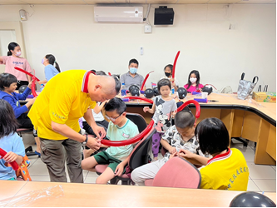 | 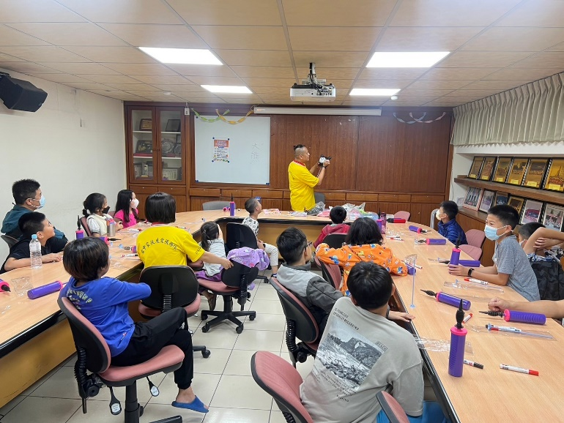
夥伴大熊細心教導造型氣球的步驟 | 小朋友都很專注仔細聽
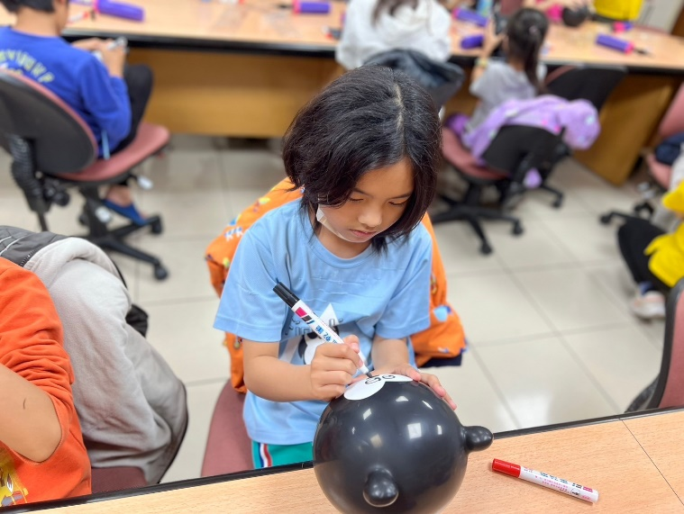 | 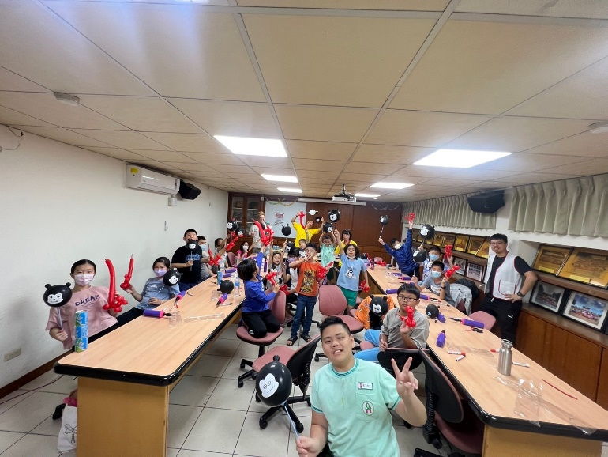
小朋友好認真在畫自己的氣球 | 中心孩子突破氣球障礙~開心完成作品

~~2024/04/13維他露萬人健走兒保宣導 ~~
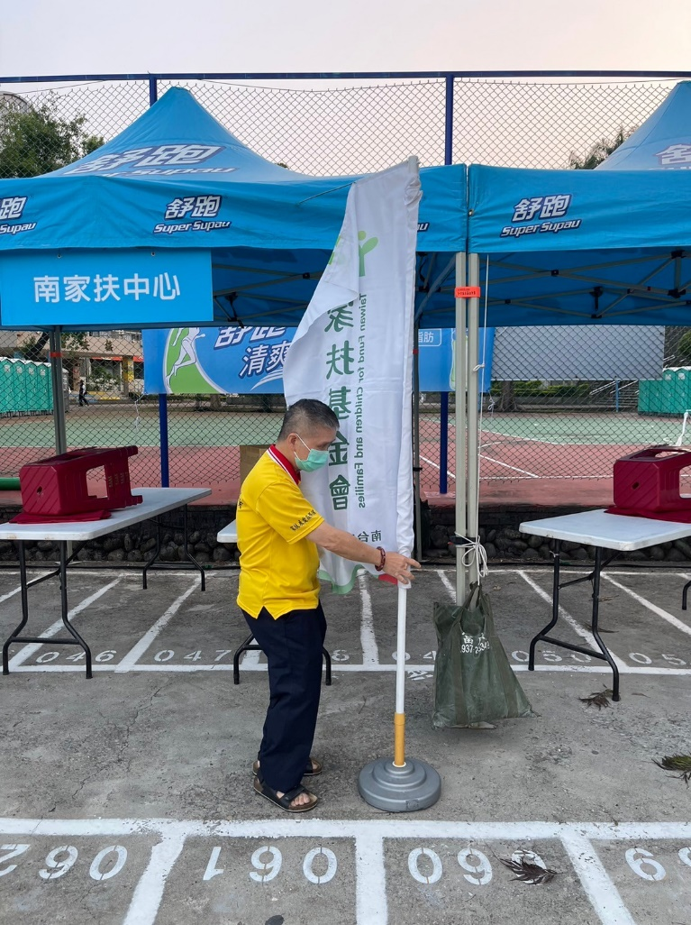 | 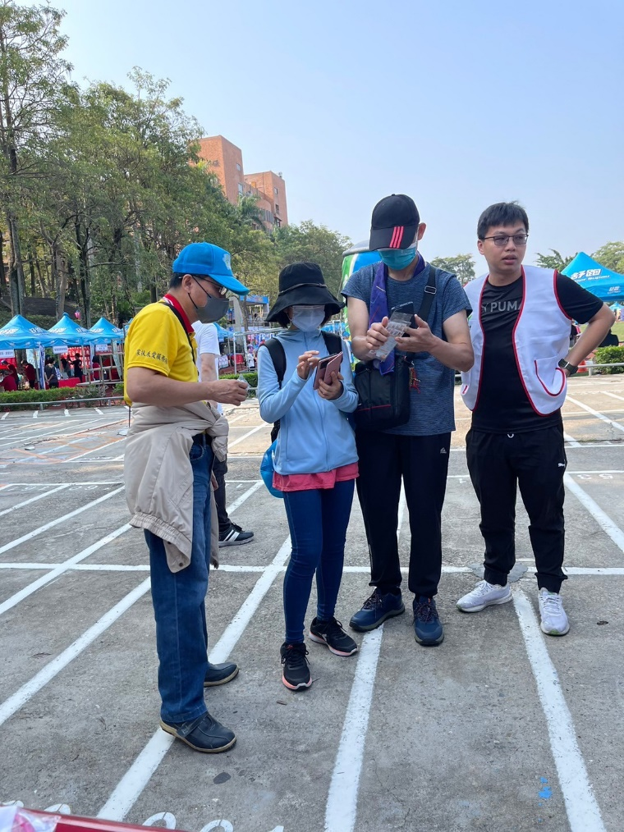
大哥幫忙協助中心攤位場佈 | 夥伴向民眾宣導
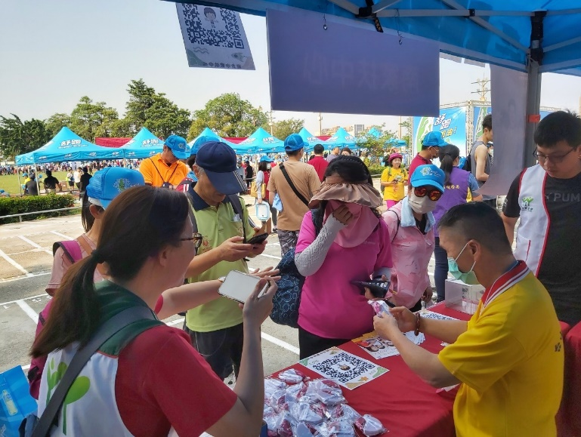 | 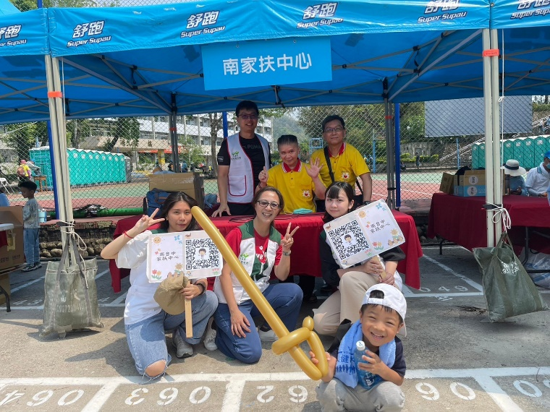
兒保宣導兌換小禮物 | 謝謝當天出席夥伴~辛苦了!

~2024/04/13同濟會兒童夢想樂園 ~~
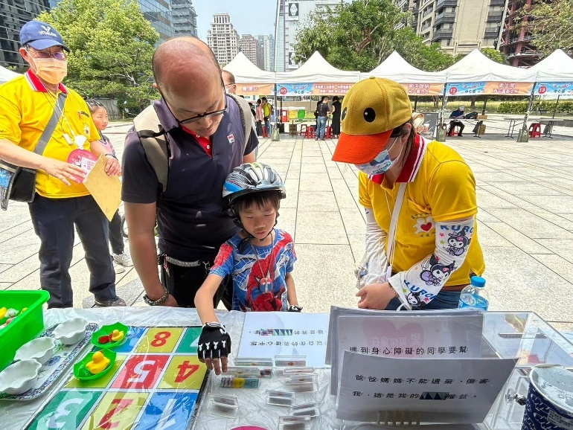 | 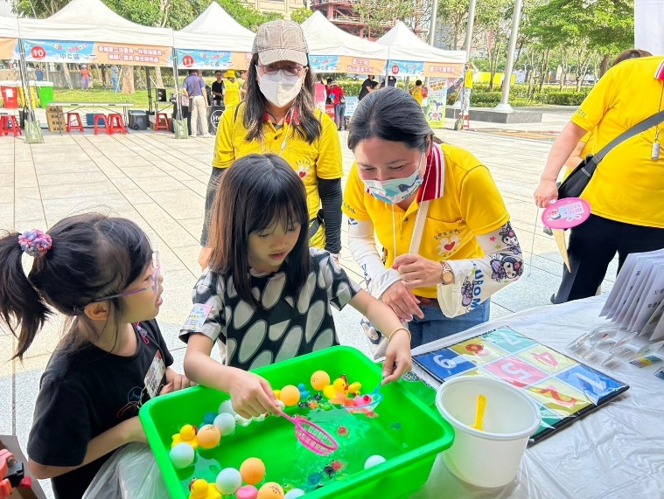
夥伴細心向民眾說明宣導 | 小遊戲引導
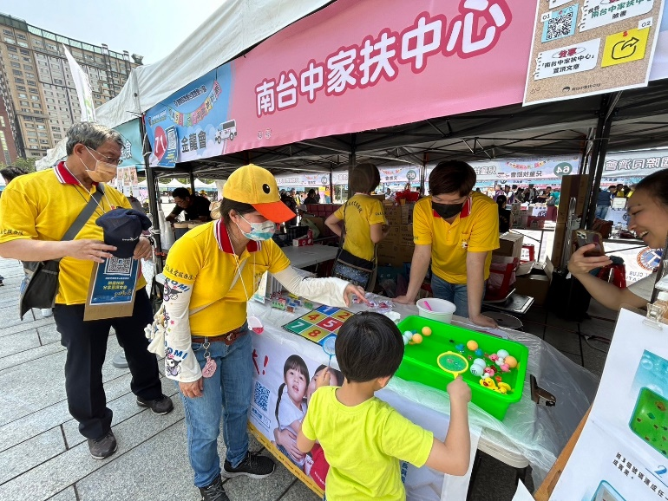 | 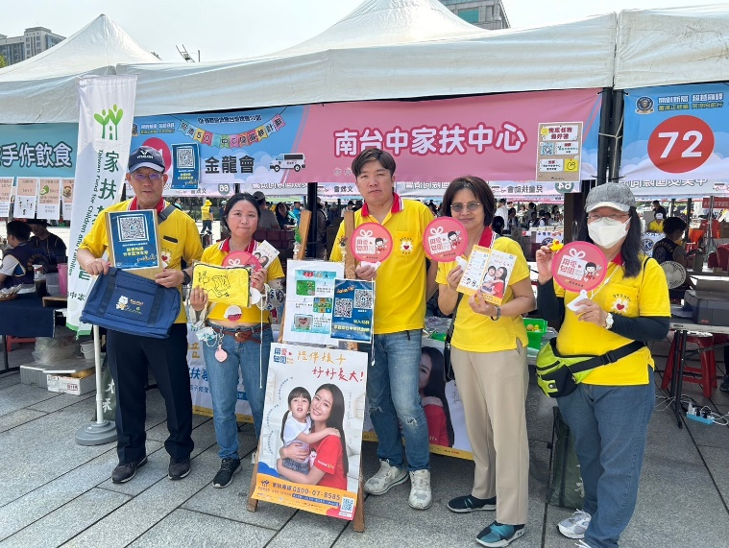
小朋友都好喜歡玩撈小球遊戲 | 謝謝當天出席夥伴~辛苦了!

